ФЕДЕРАЛЬНОЕ ГОСУДАРСТВЕННОЕ АВТОНОМНОЕ   
ОБРАЗОВАТЕЛЬНОЕ УЧРЕЖДЕНИЕ ВЫСШЕГО ОБРАЗОВАНИЯ

«НАЦИОНАЛЬНЫЙ ИССЛЕДОВАТЕЛЬСКИЙ УНИВЕРСИТЕТ

«ВЫСШАЯ ШКОЛА ЭКОНОМИКИ»

**Московский институт электроники и математики им. А.Н. Тихонова**

Камаров Лазизбек Шухрат угли, группа БИВ201

**домашняя работа 1**

по дисциплине «Электротехника»

Тема: «Расчет электрических схем по законам Кирхгофа»

Номер варианта: 7

Дата сдачи отчета: 05.02.2022

Москва 2022 г.

Задание

1. Написать по законам Кирхгофа систему уравнений для определения неизвестных токов и напряжений в ветвях схемы.

2. Определить неизвестные токи и напряжения в ветвях схемы, решив полученную систему уравнений.

3. Составить баланс мощностей для исходной схемы.

4. Определить напряжение измеряемое вольтметрами.

5. Рассчитать режим схемы с помощью программы SPICE.

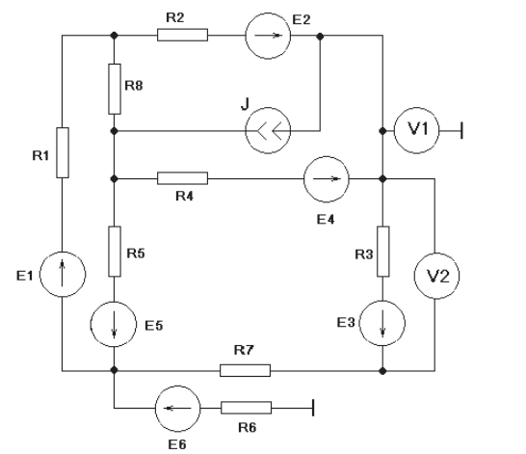

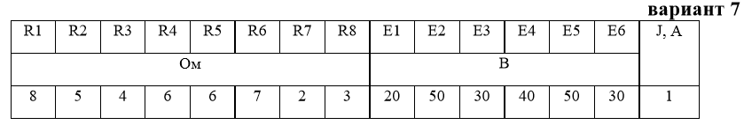

Решение

Произвольно выбираем направление токов в каждом резисторе:

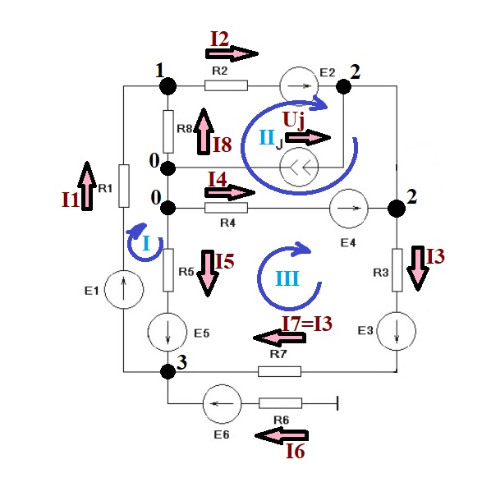

**1)** Соединяем заземлённые точки, выбираем узлы и контуры. Записываем систему уравнений по законам Кирхгофа. (${ I}_{7}=I_{3}$)

ЗТК:

$\left\{\begin{aligned}I_{1}{- I}_{2}+{ I}_{8}=0 \\ I_{2}+I_{4}-I_{3}-J=0 \\ I_{3}- I_{1}+ I_{5}=0\end{aligned}\right.$ $→ \left\{\begin{aligned}I_{1}{- I}_{2}+{ I}_{8}=0 \\ I_{2}+I_{4}-I_{3}=1 \\ I_{3}- I_{1}+ I_{5}=0\end{aligned}\right.$

ЗКН:

$$\left\{\begin{aligned}I_{1}R_{1}+I_{5}R_{5}-I_{8}R_{8}=E_{1}+E_{5} \\ \begin{matrix}I_{2}R_{2}+I_{8}R_{8}-I_{4}R_{4}=E_{2}-E_{4} \\ I_{4}R_{4}-I_{5}R_{5}+I_{3}R_{3}+I_{3}R_{7}=E_{4}-E_{5}+E_{3}\end{matrix}\end{aligned}\right.→\left\{\begin{aligned}{8*I}_{1}+6*I_{5}-3*I_{8}=70 \\ \begin{matrix}{5*I}_{2}+{3*I}_{8}-6*I_{4}=10 \\ 6*I_{4}-6*I_{5}+4*I_{3}+2*I_{3}=20\end{matrix}\end{aligned}\right.$$

Получаем систему уравнений:

$$\left\{\begin{aligned}\begin{aligned}I_{1}{- I}_{2}+{ I}_{8}=0 \\ I_{2}+I_{4}-I_{3}=1 \\ I_{3}- I_{1}+ I_{5}=0\end{aligned} \\ \begin{aligned}{8*I}_{1}+6*I_{5}-3*I_{8}=70 \\ \begin{matrix}{5*I}_{2}+{3*I}_{8}-6*I_{4}=10 \\ 6*I_{4}-6*I_{5}+6*I_{3}=20\end{matrix}\end{aligned}\end{aligned}\right.$$

**2)** Решая данную систему при помощи онлайн калькулятора, получаем значения неизвестных токов:

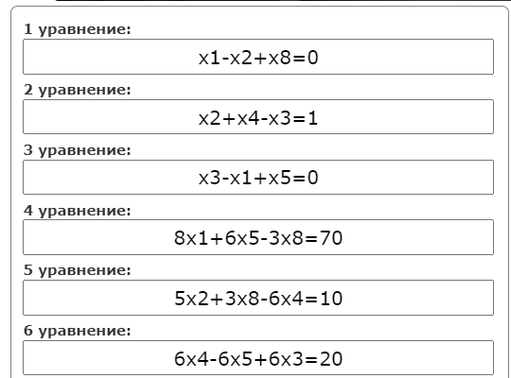

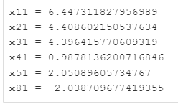

$$I_{1}=6.447311(А)$$

$$I_{2}=4.408602(А)$$

$$I_{3}=4.396415 (А)$$

$$I_{4}=0.987813(А)$$

$$I_{5}=2.050896 (А)$$

$$I_{7}=I_{3}=4.396415 (А)$$

$$I_{8}=-2.038709 (А)$$

По формуле $U_{i}=I_{i}*R_{i}$ рассчитываем напряжение на каждом резисторе. Результаты вычислений занесены в таблицу 1.

Таблица 1

|  |  |  |  |
| --- | --- | --- | --- |
| № Элемента | Сопротивление, Ом | Ток, А | Напряжение, В |
| $$R_{1}$$ | 8 | $$6.447311$$ | 51.578488 |
| $$R_{2}$$ | 5 | $$4.408602$$ | 22.04301 |
| $$R_{3}$$ | 4 | $$4.396415$$ | 17.58566 |
| $$R_{4}$$ | 6 | $$0.987813$$ | 5.926878 |
| $$R_{5}$$ | 6 | $$2.050896$$ | 12.305376 |
| $$R_{6}$$ | 7 | 0 | 0 |
| $$R_{7}$$ | 2 | $$4.396415$$ | 8.79283 |
| $$R_{8}$$ | 3 | $$-2.038709$$ | -6.116127 |

**3)** По второму закону Кирхгофа находим напряжение на источнике:

$$I_{8}*R_{8}+I_{2}*R_{2}-U_{j}=E_{2} → U_{j}=-E_{2}+I_{8}*R_{8}+I_{2}*R_{2}=-7,694623(В)$$

Составим баланс мощностей:

$$P_{п}={I_{1}}^{2}*R_{1}+{I_{2}}^{2}*R_{2}+{I_{3}}^{2}*R_{3}+{I_{4}}^{2}*R_{4}+{I_{5}}^{2}*R_{5}+{I_{7}}^{2}*R_{7}+{I_{8}}^{2}*R_{8}==589,2529(Вт)$$

$$P_{а}=E_{1}*I_{1}+E_{2}*I_{2}+E_{3}*I_{3}+E_{4}*I_{4}+E_{5}*I_{5}+U_{j}*J=589,252973 (Вт)$$

Баланс мощностей:

$$P_{а}=P_{п}$$

**4)** Определяем напряжение измеряемое вольтметрами:

$$V_{1}=E_{6}-E_{3}+U_{R_{3}}+U_{R_{7}}=30-30+17.58566+8.79283=26,37849 (В)$$

$$V_{2}=E_{3}-U_{R_{3}}=30-17.58566=12,41434 (В)$$

**5)** Рассчитаем режим схемы с помощью программы SPICE:

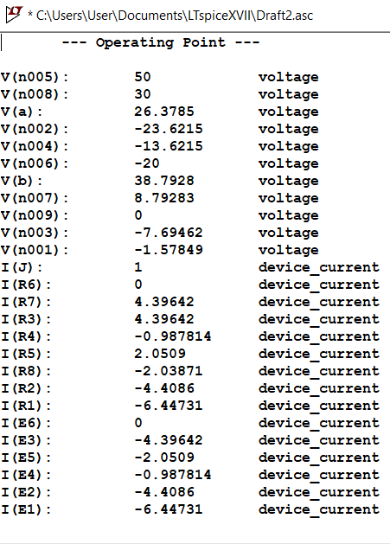

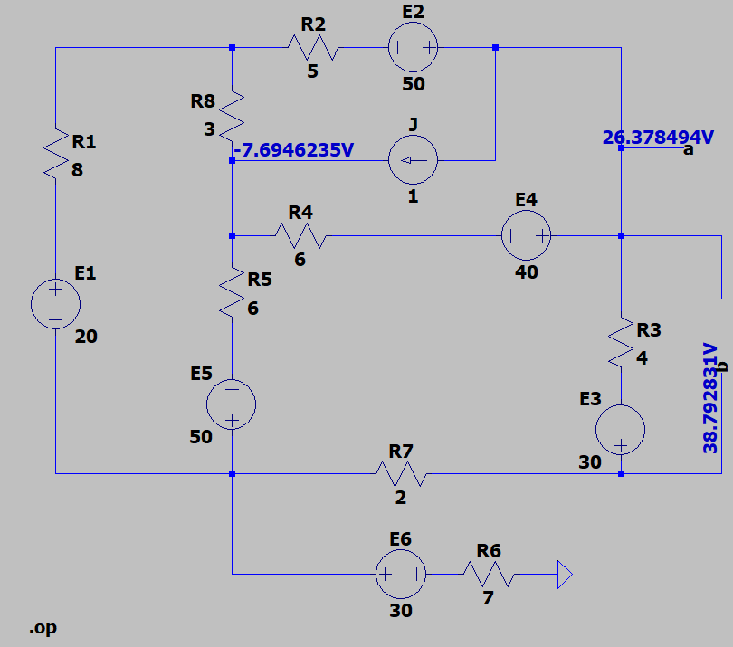

Все значения, полученные с помощью программы SPICE совпадают со всеми значениями, полученными в расчетах.